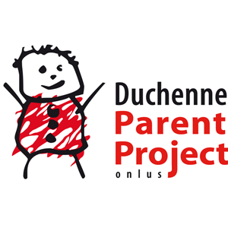
COMUNICATO STAMPA

DA APRILE A OTTOBRE 2014 LORENZO TIVERON, CAMPIONE TRIVENETO MOTO GP CLASSE 125GP, CORRERA’ IL CAMPIONATO ITALIANO E IL CAMPIONATO TRIVENETO CON I COLORI DI PARENT PROJECT, PER SENSIBILIZZARE E AIUTARE A RACCOGLIERE FONDI PER FINANZIARE LA RICERCA
E SOSTENERE LE FAMIGLIE CON BAMBINI AFFETTI
DA DISTROFIA MUSCOLARE DUCHENNE E BECKER.

Il 13 APRILE, SUL CIRCUITO DI MISANO ADRIATICO INTITOLATO ALLA MEMORIA DI MARCO SIMONCELLI, LORENZO TIVERON CORRERÀ LA PRIMA TAPPA DI UN LUNGO CAMPIONATO CON I COLORI DI PARENT PROJECT.

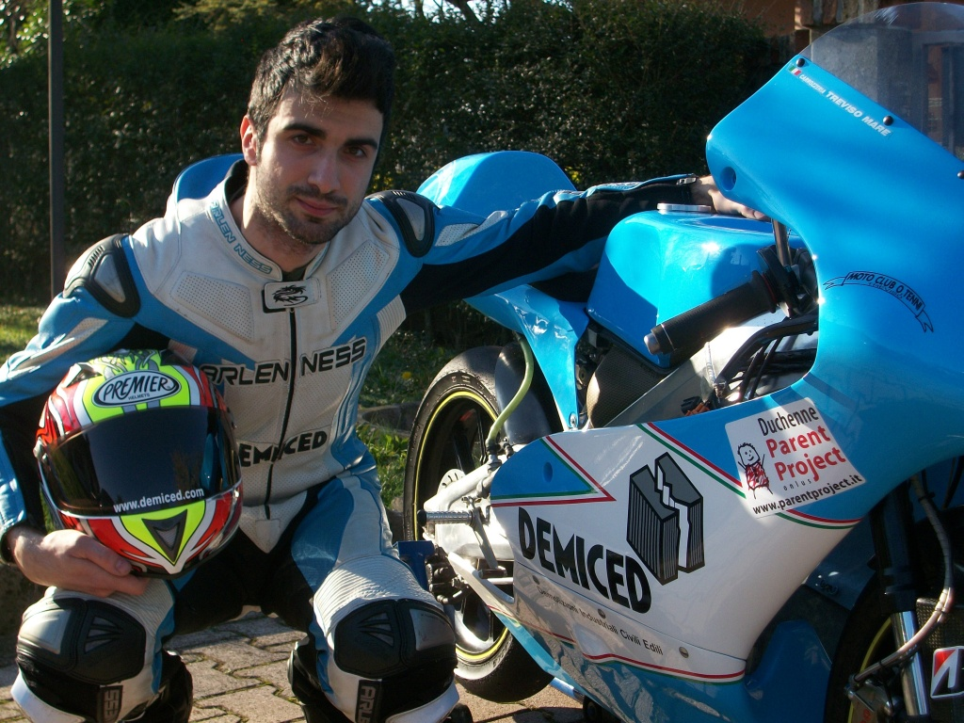

“Il motivo che mi ha portato con grande onore e piacere a correre con i colori di Parent Project è l'amicizia che mi lega a Stefano, caro amico e genitore di un bimbo affetto dalla Duchenne. Il mio obiettivo è quello di aiutare a diffondere la conoscenza di questa malattia e dell'associazione di cui fa parte Stefano, impegnata da molti anni anche alla raccolta fondi per finanziare la sperimentazione di nuove cure che rallentino il degenerare della malattia. Spero quindi, con la visibilità che potrò dare nelle varie manifestazioni motoristiche a cui parteciperò, di collaborare all’impegno di Parent Project a raggiungere questo importante traguardo.”

Qui di seguito il calendario delle gare del campionato Gran Prix 125 gp
a cui partecipa Lorenzo Tiveron:
13 aprile = Misano Adriatico
1 giugno = Vallelunga
6 luglio = Mugello
7 settembre = Imola
5 ottobre = Mugello
Qui di seguito le due tappe extra per il campionato Triveneto
in concomitanza con la coppa Alpeadria:
4 maggio = Adria
15 giugno = Rijeka (in Croazia)
Per maggiori informazioni sul campionato

Qualche cenno biografico di Lorenzo Tiveron: 23 anni, vive a Silea (TV) appassionato di moto e di meccanica sin dall’infanzia, ha potuto cominciare a correre solo nel 2008 quando ha iniziato a lavorare: qualche gara nel trofeo Honda 125 GP nei due anni successivi, e nonostante lo scarso allenamento e una moto ancora da conoscere , sempre con grande impegno e un profondo senso di sfida personale. Nel 2011 riesce a partecipare al campionato completo, i tempi migliorano e, a fine anno, conclude il trofeo Honda in 13° posizione. Trattandosi di un campionato fatto su una moto preparata artigianalmente “in garage”, ne ricava una grandissima soddisfazione. Nel 2012 riesce ancora a migliorare, e sempre nello stesso trofeo si classifica al 6° posto; successivamente partecipa al campionato Triveneto 125 GP e conquista la 3° posizione.
La voglia di migliorarsi aumenta, così come gli allenamenti, il tempo e le conoscenze tecniche per la preparazione della moto. Con l’arrivo di uno sponsor nel 2013, conclude il trofeo GP 125 al 4° posto, ma soprattutto vince il campionato triveneto di classe! Una grandissima soddisfazione, che considera un punto di partenza per continuare a superarsi nel futuro.
Con grandissimo orgoglio a partire dal 2014 sulle carene della sua moto, oltre a sponsor e numeri, compare un adesivo molto importante, quello di Parent Project Onlus, associazione di genitori di bambini e ragazzi affetti dalla distrofia muscolare di Duchenne e Becker, che sostiene le famiglie e combatte per sconfiggere la distrofia muscolare Duchenne e Becker.

**********************
Parent Project - Chi siamo?
Parent Project nasce negli Stati Uniti nel 1994, diffondendosi presto in tutto il mondo. In Italia, un gruppo di genitori di bambini affetti da distrofia muscolare Duchenne e Becker, costituisce in Italia nel 1996 Parent Project onlus, con il fine di migliorare la qualità della vita dei bambini e ragazzi affetti da tale patologia, attraverso tre obiettivi primari:
- informare e sostenere, anche psicologicamente, le famiglie dei bambini e ragazzi affetti da distrofia di Duchenne e Becker;
- promuovere e finanziare la ricerca scientifica per sconfiggere la Distrofia Muscolare Duchenne e Becker attraverso progetti di ricerca, borse di studio per ricercatori e l’acquisto di strumenti diagnostici;
- sviluppare un network collaborativo in grado di diffondere: procedure di trattamento clinico e di emergenza, linee guida e protocolli terapeutici, centri di riferimento su tutto il territorio nazionale.

Dal 2002 ha dato vita al Centro Ascolto Duchenne, servizio di informazione e divulgazione clinica, legale e sociale, rivolto alle famiglie e agli specialisti.
Parent Project onlus ha inoltre sviluppato, in collaborazione con Oracle Italia, il Registro Italiano DMD/BMD: banca dati on-line che intende colmare la mancanza di informazioni sui pazienti affetti da Distrofia muscolare di Duchenne/Becker e permettere la comunicazione relativa alle sperimentazioni cliniche.
Parent Project Onlus: riunisce una Comunità che solo in Italia, direttamente e/o indirettamente, coinvolge oltre 20.000 persone.

Cos’è la Distrofia muscolare di Duchenne e Becker?

- La Distrofia Muscolare di Duchenne e Becker è una malattia genetica rara che colpisce 1 su 3500 bambini nati vivi, quasi esclusivamente maschi, e si manifesta intorno ai 2-3 anni di vita. Si stima che in Italia siano 5.000 le persone affette dalla malattia.
- La distrofia muscolare di Duchenne/Becker è la forma più grave tra le distrofie muscolari ed è causata dall’assenza di una proteina detta Distrofina, che conduce a una progressiva diminuzione della forza muscolare fino ad arrivare alla perdita definitiva della deambulazione autonoma che avviene generalmente tra i 9 e i 14 anni, quando il ragazzo è costretto a muoversi su una sedia a rotelle.
- La degenerazione colpisce in seguito anche il cuore e i muscoli respiratori fino a rendere necessaria la ventilazione assistita. Fino a pochi anni fa, prima dei sistemi di ventilazione meccanica, il rischio di morte era elevatissimo tra i 20 e i 30 anni.
- Attualmente non esiste una cura specifica, ma i costanti progressi della ricerca scientifica e i trattamenti multidisciplinari applicati, hanno permesso di migliorare la qualità della vita dei pazienti e raddoppiare le aspettative di vita rispetto a quelle di qualche decennio fa.

Per avere maggiori informazioni sulle attività di Parent Project Onlus, telefonare al numero 06 66182811 o visitare il sito: www.parentproject.it
Per sostenere le attività: c/c postale 94255007 - BCC Ag. 19 di Roma IBAN IT 38 V 08327 03219 000000005775.
Donazione 5X1000: firma nel riquadro "Sostegno del volontariato e delle organizzazioni non lucrative di utilità sociale, ecc." C.F. 05203531008.

Parent Project Onlus
Ufficio Stampa e Comunicazione

Fiammetta Biancatelli
Cell. 339.8857842
f.biancatelli@parentproject.it

Niccolò Patriarca
Cell. 388.2612979
n.patriarca@parentproject.it

www.parentproject.it

